实验报告

实验名称 | 实验三 vi编辑器及gcc编译器的使用
实验教室 |  | 实验日期 | 2020年6月14日
学 号 | 2018211429 | 姓 名 | 吴金岷
专业班级 | 计算机科学与技术2018-06
指导教师 | 刘鹏

东北林业大学
信息与计算机科学技术实验中心

- 实验目的
掌握vi编辑器及gcc编译器的使用方法

- 实验环境
（1）计算机的硬件配置PC系列微机。
（2）计算机的软件配置VMware虚拟机软件及Ubuntu虚拟机。
- 实验内容及结果
1、vi编辑器和gcc编译器的简单使用
（1）在用户主目录下新建一个目录，命名为vifile
（2）进入目录vifile
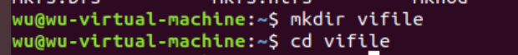
（3）在vifile下用vi编辑器新建一个c语言程序文件，文件名为test.c
test.c文件内容为：
int main( )
{
printf(“hello world!\n”);
}
（4）保存test.c的内容，并退出
（5）编译test.c文件，生成可执行文件test，并执行test，查看执行结果。
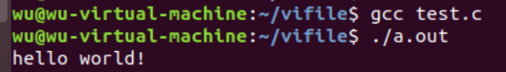
2、vi编辑器的详细使用
（1）在用户主目录下建一个名为vi的目录。
（2）进入vi目录。
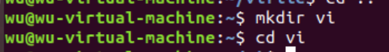
（3）将文件/etc/man_db.conf复制到当前目录下，并用命令sudo修改man_db.conf的属性为所有用户可以读写。
（4）使用vi编辑当前目录下的man_db.conf。
（5）显示行号。
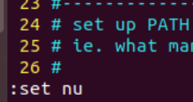
（6）将光标移到第18行。
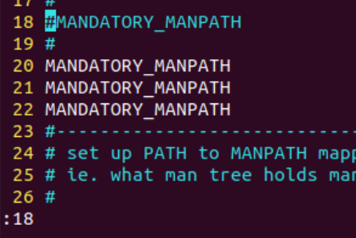
（7）复制该行内容。
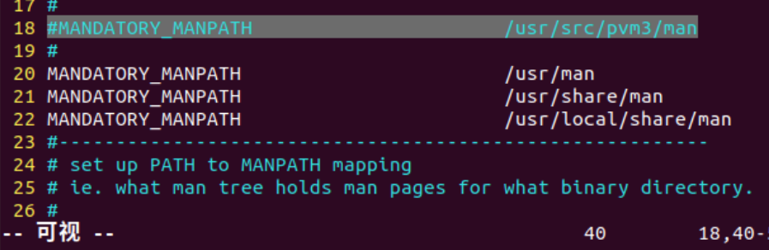
（8）将光标移到最后一行行首。
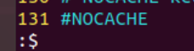
（9）粘贴复制行的内容。
按p
（10）撤销第9步的动作。
输入u
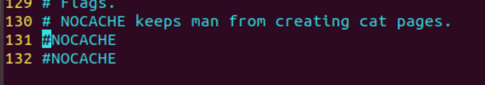
（11）存盘但不退出。
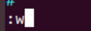
（12）将光标移到首行。
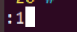
（13）插入模式下输入“Hello, this is vi world!”。
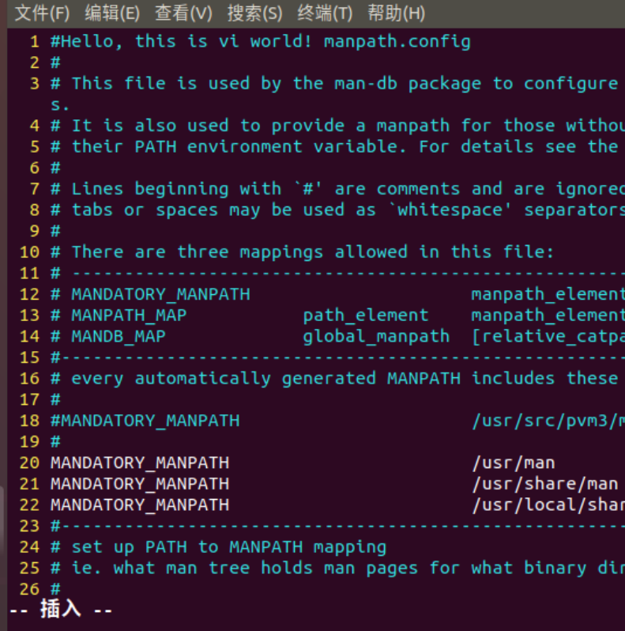
（14）删除字符串“this“。
光标移到this上输入daw
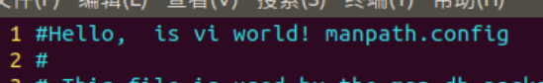
（15）删除“vi”后的所有字符。
光标移到vi后的第一个字母输入D
（16）用“eht”替换文件找那个的所有“the”
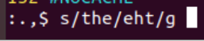
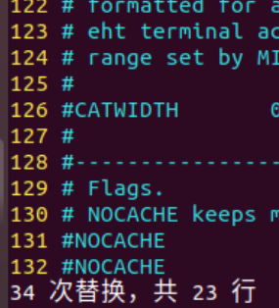
（17）强制退出vi，不存盘。
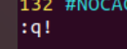

- 实验过程分析与讨论
本次实验的内容较为简单，是对VI的操作的复习，本次实验的重要的地方有：
1.写C语言程序时要加头文件，注意输入符号时要输入英文符号。
2.VI中在命令模式下按下:（英文冒号）就进入了底线命令模式。

五、指导教师意见

指导教师签字：

